Bionexo do Brasil Ltda
Relatório emitido em 03/01/2024 16:16

Comprador
IGH - HUAPA - HOSPITAL DE URGÊNCIA DE APARECIDA DE GOIÂNIA (11.858.570/0004-86)
AV. DIAMANTE, ESQUINA C/ A RUA MUCURI, SN - JARDIM CONDE DOS ARCOS - APARECIDA DE GOIÂNIA, GO CEP: 74969- 210

Relação de Itens (Confirmação)
Pedido de Cotação : 326926639
COTAÇÃO Nº 53475 - MATERIAL MEDICO - HEAPA DEZ/2023
Frete Próprio
Observações: *PAGAMENTO: Somente a prazo e por meio de depósito em conta PJ do fornecedor. *FRETE: Só serão aceitas propostas com frete CIF e para entrega no endereço: AV. DIAMANTE, ESQUINA C/ A RUA MUCURI, JARDIM CONDE DOS ARCOS, AP DE GOIÂNIA/GO CEP: 74969210, dia e horário especificado. *CERTIDÕES: As Certidões Municipal, Estadual de Goiás, Federal, FGTS e Trabalhista devem estar regulares desde a data da emissão da proposta até a data do pagamento.
*REGULAMENTO: O processo de compras obedecerá ao Regulamento de Compras do IGH, prevalecendo este em relação a estes termos em caso de divergência.
Tipo de Cotação: Cotação Emergencial Fornecedor :
Todos os Fornecedores
Data de Confirmação : Todas

 | Fornecedor | Faturamento Mínimo | Prazo de Entrega | Validade da Proposta | Condições de Pagamento | Frete | Observações
1 | RM Hospitalar Ltda  GOIÂNIA - GO  Thais Novo - null rmh.clcn8@gmail.com Mais informações | R$ 150,0000 | 1 dias após confirmação | 31/12/2023 | a vista | CIF | null

Produto Código Programação Fabricante Embalagem Fornecedor Comentário Justificativa Preço
Preço
Rent(%) Quantidade Valor

Usuário

de Entrega
Unitário Fábrica
Total

TIRA TESTE P/ DETERMINACAO GLICOSE NO SANGUE -> COM TEMPO DE RESULTADO NÃO ACIMA DE 40SEG C/ ELETRODO QUE ANULE A INTERFERENCIA DE MEDICAMENTOS

TIRAS GLIC.ACTIVE

;- MEDILAR, MED CENTER, DISTRIBUIDORA, SENSORIAL ,
DMI não atende o prazo de
entrega por se
RM tratar de uma R$ R$

Danielly Evelyn
R$ Pereira Da

1 E
SUBISTANCIAS ENDOGENAS QUE POSSIBILITA RECEBER A SEGUNDA GOTA DE SANGUE C/ FAIXA DE HEMACEAS DE 20 A 70% QUE POSSIBILITE EXAME EM NEONATOS.
457 -
ACCU-CHEK CX C/50*PVC,
ROCHE
Hospitalar Ltda
null
solicitação emergencial. - CAPITAL se nega a venda por estarem com notas fiscais em aberto conforme trocas de emails.
0,6742
0,0000 10000 Unidade 6.742,0000
Cruz

03/01/2024
16:12

Total Parcial:
10000.0 R$
6.742,0000

Total de Itens da Cotação: 1 Total de Itens Impressos: 1

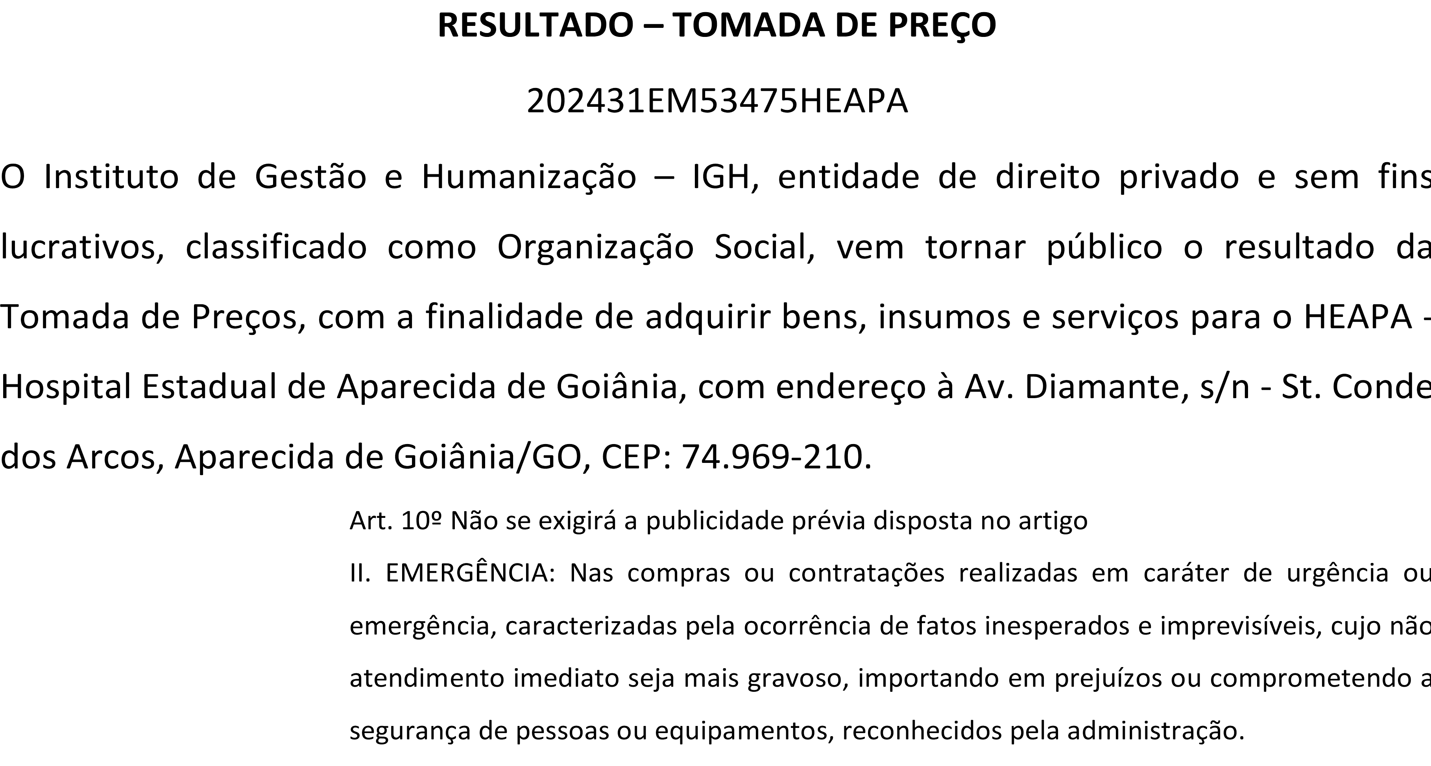

Clique aqui para geração de relatório completo com quebra de página
Total Geral:
10000.0 R$
6.742,0000

